Aprobado por Resolución Decanato Nro. 97/2022 de fecha 20 de julio de 2022
FICHA DE ADMISIÓN DE PACIENTES
Fecha:…...…/………/……...
Nombre y Apellido:………………………………………………. C.I N°:………………………
Fecha de Nacimiento: ..…/.…/...... Edad: …….. Sexo: ……… Est.Civil: ..…………
Profesión: …………………….…………. Teléfono:……………………………….
Domicilio particular: ………………………………………………………………………..
HISTORIA MÉDICA
Todas las informaciones de esta ficha son confidenciales y de uso exclusivo del profesional.
- ¿Está siendo sometido a algún tratamiento médico actualmente?
NO ( ) SI ( ) - ¿Hace cuánto tiempo? ………………………..
- ¿Fue afectado o es portador de algunas de las siguientes enfermedades?
( ) Tuberculosis ( ) Enf. De Chagas ( ) Úlceras ( ) Disturbios Psíquicos
( ) Lepra ( ) Fiebre Reumática ( ) Enf.Cardiacas ( ) Convulsiones
( ) Enf. Sexuales ( ) Asma ( ) Epilepsias ( ) Desmayos
( ) Hepatitis ( ) Sinusitis ( ) Hipert. Arterial ( ) Probl. De Coagulación
( ) Malaria ( ) Alergia ( ) Anemia ( ) Diabetes
( ) S.I.D.A ( ) Lesión de Hígado ( ) Hemofilia ( ) Influenza
( ) COVID ( ) Dengue ( ) Chikungunya ( ) Otros
Observaciones:…………………………….………………………………………………………
- ¿Necesitó o necesita periódicamente de transfusión sanguínea?
NO ( ) SI ( ) - ¿Motivo? ………………………………………………….
- ¿Fue sometido a alguna cirugía?
NO ( ) SI ( ) - ¿Cuál fue? ………………………………………………….
- ¿Sangra por mucho tiempo después de una extracción o corte?
NO ( ) SI ( )
- ¿Fuma? NO ( ) SI ( )
- ¿Consume bebida alcohólica?
NO ( ) SI ( ) Frecuentemente: …… Socialmente: ……
- ¿Declara estar embaraza?
NO ( ) No sabe ( ) SI ( ) - ¿Semanas de Gestación? ………………
- ¿Tolera la anestesia de uso odontológico? NO ( ) SI ( )
- ¿Se hizo alguna vez el TEST de ELISA? NO ( ) SI ( ) ¿Hace cuánto?..........

ANTECEDENTES ODONTOLÓGICOS

- Fecha de última consulta:
6 meses ( ) 1 año ( ) 2 años ( ) Más ( )
- La pérdida de su/s diente/s fue por:
Caries ( ) Accidente ( ) Movilidad ( )
- ¿Cuántas veces al día se cepilla?
1 ( ) 2 ( ) 3 ( )
- ¿Qué elementos usa para su higiene dental?
Cepillo ( ) Hilo ( ) Enjuague ( ) Crema dental ( ) Otros ( )

DECLARO QUE TODAS ESTAS INFORMACIONES SON VERDADERAS.

FIRMA DEL PACIENTE: ……………………………
ACLARACIÓN:………...……………….
Aprobado por Resolución Decanato Nro. 97/2022 de fecha 20 de julio de 2022
FICHA CLINICA ODONTOLÓGICA
PACIENTE: …………………………………………………… EDAD: ………………. SEXO: ………………….
ESTUDIANTE:……………………………………..………….. AÑO:……………….. SEMESTRE:……………..

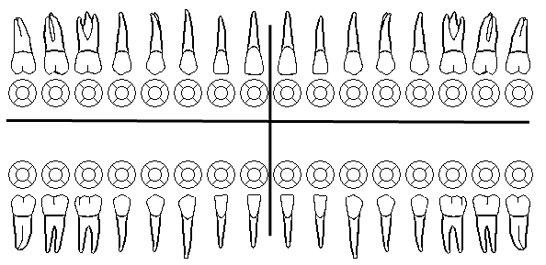
ODONTOGRAMA

ROJO:
Caries / : Extracción Indicada
//: Resto Radicular
G: Gingivitis
AZUL:
Diente Restaurado
A: Diente perdido
T.C: Tratamiento de Endodoncia
NEGRO: P.F: Prótesis Fija
I: Implante
P.R: Prótesis Removible

Diagnóstico:
……………………………………………………………………………………………………………………………………………………………………………………………………………………………………………………………………………………………………………………………………………………………………………………………………………………………………………………………………………………………………………………………………………………………………………………………………………………………………………………………………………………………………………………………………………………………………………………………………………………………………………………………………………………………………………………………………………………………………………………………………………………………………………………………………………………………………………………………………………………………………………………………………………………………………………………………………………………………………………………………………………………………………………………………………………………………………………………………………………………………………………………………………………………………………………………………………………………………………………………………………..
Plan de tratamiento:
……………………………………………………………………………………………………………………………………………………………………………………………………………………………………………………………………………………………………………………………………………………………………………………………………………………………………………………………………………………………………………………………………………………………………………………………………………………………………………………………………………………………………………………………………………………………………………………………………………………………………………………………………………………………………………………………………………………………………………………………………………………………………………………………………………………………………………………………………………………………………………………………………………………………………………………………………………………………………………………………………………………………………………………………………………………………………………………………………………………………………………………………………………………………………………………………………………………………………………………………………..

FIRMA DEL ESTUDIANTE:
Aprobado por Resolución Decanato Nro. 97/2022 de fecha 20 de julio de 2022
FICHA DE PROCEDIMIENTOS ODONTOLÓGICOS
FECHA | Elemento dentario o zona | TRATAMIENTO REALIZADO | FIRMA DEL SUPERVISOR

